|  |  |  |
| --- | --- | --- |
| **בנק ישראל**  דוברות והסברה כלכלית | \\portals\DavWWWRoot\sites\boi\about\Mitug\DocList\Logo Bank of Israel 2 color\Logo Bank of Israel 2 color.jpg | ‏ירושלים, י"ב בתשרי התשפ"א  30 בספטמבר 2020 |

הודעה לעיתונות:

**התפתחויות בתיק הנכסים הפיננסיים של הציבור ברביע השני של שנת 2020**

* **ברביע השני של שנת 2020, על רקע התאוששות מסוימת בשווקים הפיננסים, עלתה יתרת תיק הנכסים הפיננסיים של הציבור בכ-203 מיליארדי ש"ח (5.3%) ועמדה בסופו על כ-4.03 טריליוני ש"ח, זאת לאחר ירידה של כ-255 מיליארדי ₪ (6.3%-) ברביע הראשון של השנה.**
* **במהלך הרביע עלו היתרות של החזקת הציבור בכלל הרכיבים בתיק, בעיקר בלטה העלייה המשמעותית ביתרת ההשקעות בחו"ל, כתוצאה מעליות המחירים בשווקי המניות בחו"ל.**
* **כתוצאה מההתפתחויות במהלך הרביע, חלו עליות בשיעור הנכסים הזרים ובשיעור הנכסים במט"ח מסך התיק.**
* **יתרת התיק המנוהל בידי המשקיעים המוסדיים עלתה ברביע השני בכ-108 מיליארדי ש"ח (6.1%) ועמדה בסופו על כ-1.88 טריליוני ש"ח.**
* **שיעור החשיפה של הגופים המוסדיים לנכסים זרים, וכן שיעור החשיפה למט"ח, עלו בכ-2.4 נקודות האחוז.**
* **היקף התיק המנוהל באמצעות קרנות נאמנות בארץ עלה במהלך הרביע בכ-20.5 מיליארדי ש"ח (7.6%).**

1. סך תיק הנכסים הפיננסים של הציבור

**על רקע התאוששות מסוימת בשווקים הפיננסים במהלך הרבעון השני,** מהחטיבה למידע ולסטטיסטיקה בבנק ישראל נמסר, כי **ברביע השני של שנת 2020** עלתהיתרת תיק הנכסים הפיננסיים של הציבור בכ-203 מיליארדי ש"ח (5.3%), לרמה של כ-4.03 טריליוני ש"ח (תרשים 1). משקל תיק הנכסים הפיננסיים של הציבור ביחס לתוצר עלה אף הוא בכ-18 נקודות אחוז ועמד בסוף הרביע על 288.8%.

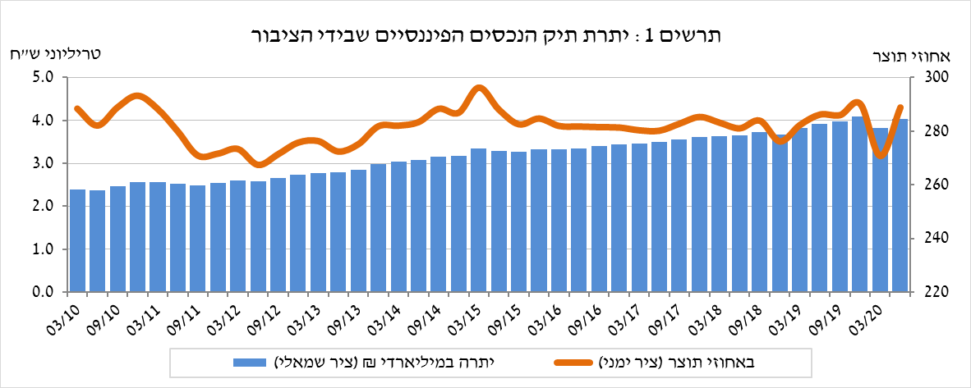

1. ניתוח השינויים בכלל התיק

במהלך הרביע השני עלו היתרות של החזקת הציבור בכלל הרכיבים בתיק. בלטה העלייה ביתרת ההשקעות בחו"ל (16.8%), לצד עלייה ביתרת רכיב האג"ח הממשלתיות והמק"מ (3.3%) וביתרת רכיב המזומן והפיקדונות (2.8%).

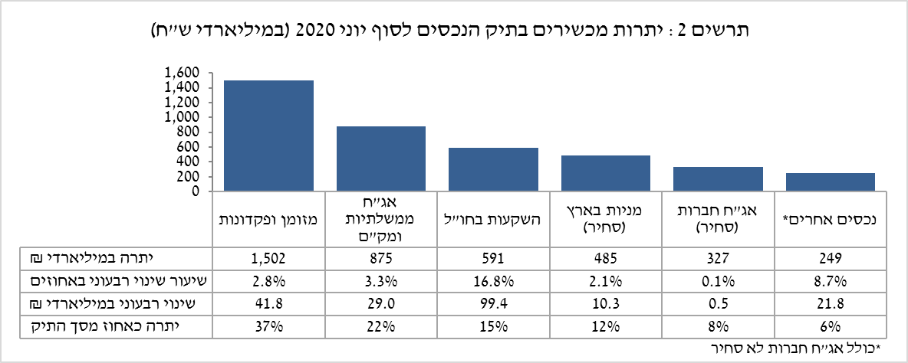

* יתרת **האג"ח הממשלתיות** (סחירות ולא-סחירות) **והמק"ם** עלתה בכ-29 מיליארדי ש"ח (3.3%). בעיקר על רקע הנפקות אג"ח ממשלתיות.
* יתרת ההחזקות **במניות בארץ** עלתה בכ-10 מיליארדי ש"ח (2.1%), זאת בעיקר כתוצאה מעליות מחירים וכן השקעות נטו (אומדן של כמיליארד ש"ח).
* **יתרת האג"ח החברות הסחירות בארץ** עלתה בחצי מיליארד ש"ח (0.1%) ועמדה בסוף הרביע על כ-327 מיליארדים, זאת בעיקר כתוצאה מעליות מחירים שקוזזו ברובם במימושים נטו (אומדן של כ-1.4 מיליארדי ש"ח).

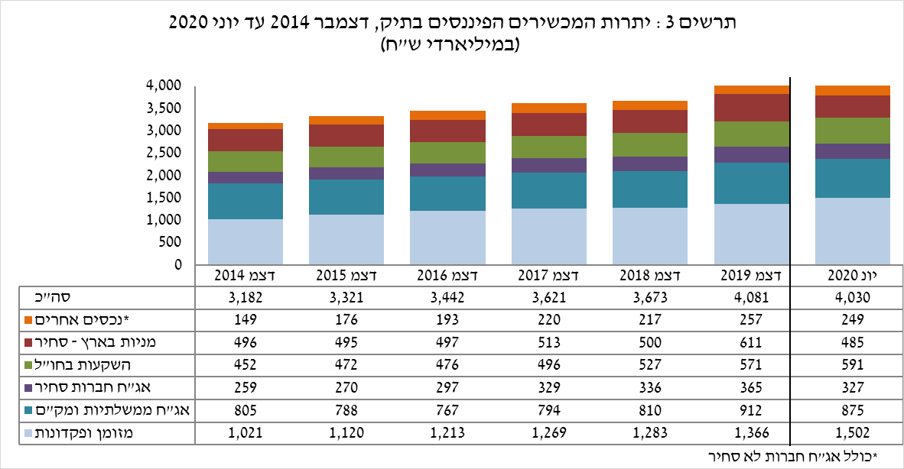

יתרת ההשקעות בחו"ל עלתה במהלך הרביע בכ-99 מיליארדי ש"ח (16.8%) ועמדה בסופו על כ-591 מיליארדי ש"ח - המהווים 15% מסך תיק הנכסים:

* עיקר הגידול ביתרת ההשקעות בחו"ל מקורו ביתרת **המניות בחו"ל** , שעלתה בכ-76.9 מיליארדי ש"ח (24.3%) ועמדה בסוף הרביע על כ-394 מיליארדי ש"ח. עלייה זו נבעה ברובה מעליות מחירים משמעותיות, לצד השקעות נטו של כ-17 מיליארדי ש"ח; אלה התקזזו במעט כתוצאה בייסוף השקל מול הדולר (2.8%-).
* יתרת **האג"ח הסחירות (חברות וממשלתיות)** **בחו"ל** עלתה בכ-22.5 מיליארדי ש"ח (12.9%) ועמדה בסוף הרביע על כ-196 מיליארדי ש"ח. העלייה נבעה בעיקר מהשקעות נטו בהיקף של כ-15 מיליארדי ש"ח, לצד עליות מחירים שקוזזו במעט בייסוף השקל מול הדולר.

כתוצאה מההתפתחויות במהלך הרביע, חלה עלייה בשיעור הנכסים הזרים והנכסים במט"ח[1] של כ-1.8 נקודות אחוז (מ-12.8% ל-14.7%) ושל כ-1.5 נקודות אחוז (מ-20.3% ל-21.8%), בהתאמה.

# התיק המנוהל בידי המשקיעים המוסדיים[2]

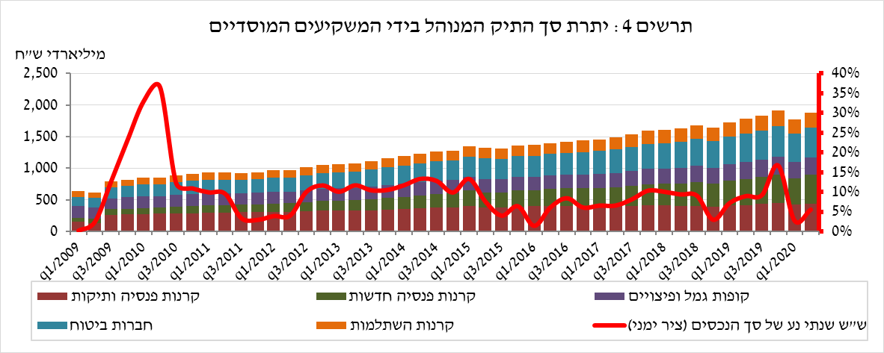

* **יתרת הנכסים המנוהלים בידי כלל המשקיעים המוסדיים** עלתה ברביע השני בכ-108 מיליארדי ש"ח (6.1%) ועמדה בסופו על כ-1.88 טריליוני ש"ח. העלייה ביתרה כללה את כלל הגופים המוסדיים והתבטאה בעיקר בקרנות הפנסיה החדשות (עלייה של 33 מיליארדי ש"ח). העלייה ביתרת התיק המנוהל במהלך הרביע נבעה בעיקר מרכיבי ההשקעות הבאים: מניות בחו"ל -עלייה של כ-25 מיליארדי ש"ח (29.1%) שנבעה בעיקר מעליות המחירים בשווקי המניות בחו"ל; אג"ח ממשלתיות ומק"מ - עלייה של כ-23 מיליארדי ש"ח (3.1%).
* **חשיפת התיק המנוהל בידי המשקיעים המוסדיים[3] לנכסים זרים ולמט"ח:**

ברביע השני של שנת 2020 עלה **שיעור החשיפה לנכסים זרים** בכ-2.4 נקודות אחוז ועמד בסופו על כ-30.6% מסך הנכסים. זאת, כתוצאה מעלייה גבוהה יותר ביתרת החשיפה לנכסים זרים משיעור העלייה ביתרת סך הנכסים של המשקיעים המוסדיים. עיקר העלייה ביתרת החשיפה לנכסים זרים (כ-24.7 מיליארדי דולר) נבעה מעלייה ביתרת המניות הזרות[4] (כ-15.4 מיליארדי דולר). שיעור החשיפה עלה בכלל הגופים, בלטו: קופות הגמל וקרנות ההשתלמות (עלייה של 3.5 נקודות אחוז) וחברות הביטוח משתתפות ברווחים (עלייה של 2.8 נקודות אחוז), כך, בגופים אלו שיעור החשיפה לסוף הרבעון עמד על 33.9% ו-40.3% בהתאמה.

**חשיפה למט"ח -** במהלךהרביע הנסקר המשקיעים המוסדיים מכרו נטו נכסים במט"ח בסך של כ-0.6 מיליארדי דולרים: מכירת מט"ח נטו באמצעות מכשירים פיננסיים נגזרים בהיקף של כ-4.1 מיליארד דולר שקוזזו חלקית בהשקעות של כ-3.5 מיליארדי דולרים בנכסים הנקובים והצמודים למט"ח, בעיקר באג"ח.

ברביע השני של השנה עלה שיעור החשיפה למט"ח (כולל נגזרי ש"ח/מט"ח) של המשקיעים המוסדיים בכ-2.4 נקודת אחוז לרמה של כ-17.2%. זאת, כתוצאה מעלייה בשיעור גדול יותר ביתרת החשיפה למט"ח אחרי גידור (27.5%) מהעלייה בסך נכסי ההשקעה (9.5%). העלייה ביתרת החשיפה נבעה בעיקר מעליות במחירי ני"ע, בעיקר מניות, בשוקי חו"ל.

הגידול בשיעור החשיפה למט"ח ברביע השני הקיף את כל הגופים המוסדיים. העלייה הגבוהה ביותר נרשמה בקופות הגמל וקרנות ההשתלמות שהגדילו את שיעור חשיפתם למט"ח בשיעור של כ-4.6 נקודת אחוז עד לרמה של 19.4%.

|  |  |
| --- | --- |
|  |  |

# התיק המנוהל באמצעות קרנות הנאמנות

היקף התיק המנוהל באמצעות קרנות נאמנות בארץ עלה ברביע השני של השנה בכ-20.5 מיליארדי ש"ח (7.6%) ועמד בסופו על כ-292.4 מיליארדי ש"ח, המהווים כ-7.3% מסך תיק הנכסים של הציבור.

העלייה ברביע השני נבעה ברובה מעליות המחירים בשוק ההון. כמו כן, נרשמו צבירות נטו בקרנות בהיקף של כ-5.6 מיליארדי ש"ח. עיקר הצבירות נרשמו בקרנות המתמחות באג"ח בארץ (מדינה, חברות וכללי) בהיקף של כ-4.3 מיליארדי ש"ח.

**למידע נוסף:**

ללוחות ארוכי טווח בנושא תיק הנכסים לחץ [כאן](http://www.boi.org.il/he/DataAndStatistics/Pages/MainPage.aspx?Level=3&Sid=47&SubjectType=2).

ללוחות ארוכי טווח בנושא נתוני חשיפה למט"ח ולזרים של המשקיעים המוסדיים לחץ [כאן](https://www.boi.org.il/he/DataAndStatistics/Pages/MainPage.aspx?Level=3&Sid=49&SubjectType=2).

ללוחות ארוכי טווח בנושא קרנות הנאמנות לחץ [כאן](http://www.boi.org.il/he/DataAndStatistics/Pages/MainPage.aspx?Level=3&Sid=53&SubjectType=2).

1. ראו הסבר למושגים בלוח האינדיקטורים באתר - <https://www.boi.org.il/he/DataAndStatistics/Pages/MainPage.aspx?Level=3&Sid=47&SubjectType=2>
2. ללא קרנות הנאמנות
3. אומדנים לחשיפה של העמיתים (ולא של הגופים המוסדיים עצמם) לסיכונים שונים בתיק המנוהל עבורם ע"י המוסדיים (ללא תכניות ביטוח מבטיחות תשואה, בהן הסיכון הוא של המוסדיים). לפירוט נוסף של הגדרות, מושגים והסברים, ראו את "מדידת החשיפות של המשקיעים המוסדיים למט"ח ולנכסים זרים" בפרסום 'מבט סטטיסטי 2016'.
4. הגדרה זו שונה מההגדרה בהרכב התיק המנוהל וכוללת תעודות סל וקרנות נאמנות על מדדי מניות זרות.